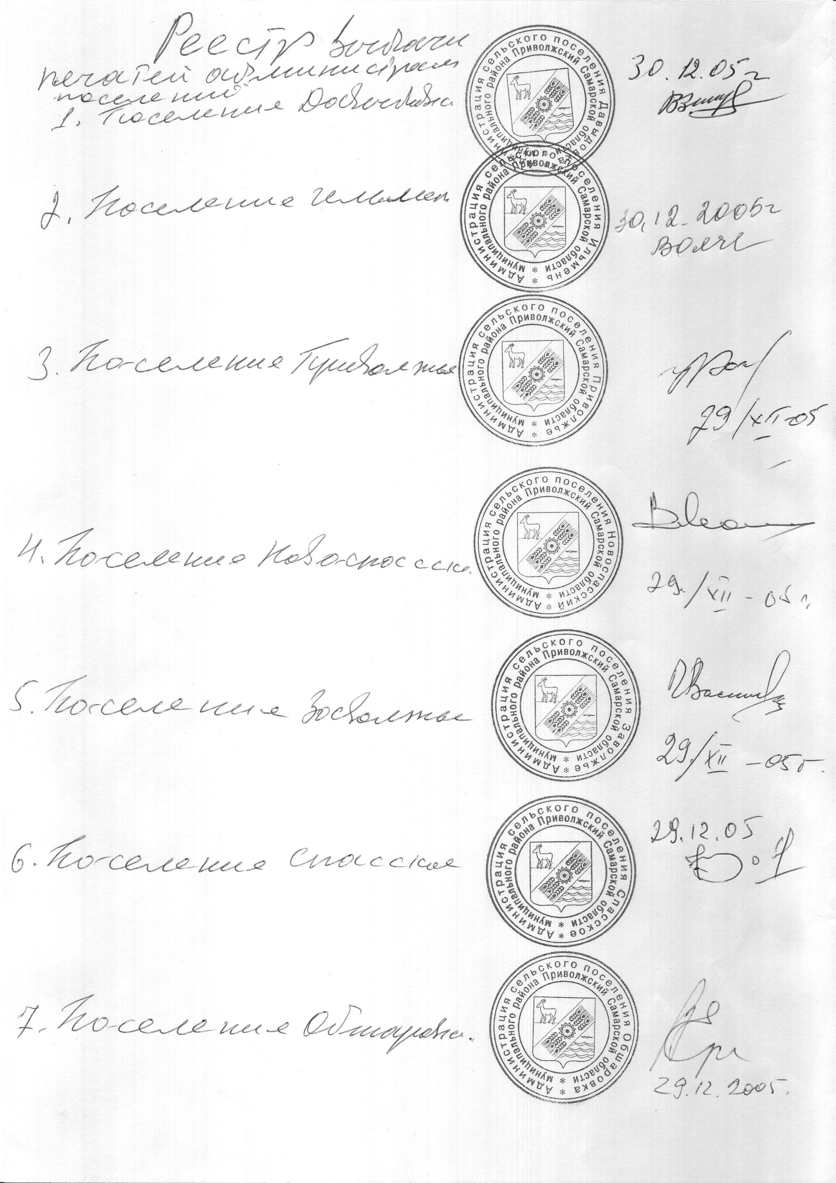

РОССИЙСКАЯ ФЕДЕРАЦИЯ
САМАРСКАЯ ОБЛАСТЬ
АДМИНИСТРАЦИЯ
сельского поселения
Обшаровка
445551, с. Обшаровка
Приволжский район
Самарская область
ул. Щорса,1
тел. 8(84647)93282
e-mail:admobsharovka@yandex.ru

ПОСТАНОВЛЕНИЕ
от _____28.02.2022 г. № ___25__

«Об утверждении технического задания
на разработку инвестиционной программы
МУП «Обшаровский Водоканал» в части
учета мероприятий по приведению
качества питьевой воды в 2022 году »

В соответствии с Федеральным законом от 07.12.2011г. № 416-ФЗ «О водоснабжении и водоотведении», постановлением Правительства РФ от 29.07.2013г. № 641 «Об инвестиционных и производственных программах организаций, осуществляющих деятельность в сфере водоснабжения и водоотведения», в соответствии с Федеральным законом от 30.12.2004г. №210-ФЗ «Об основах регулирования тарифов организаций коммунального комплекса», Методическими рекомендациями по подготовке технических заданий по разработке инвестиционных программ организаций коммунального комплекса, утвержденными Приказом Министерства регионального развития Российской Федерации от 10.10.2007г. №100, руководствуясь Градостроительным кодексом РФ, Федеральным законом от 06.10.2003г. №131-ФЗ «Об общих принципах организации местного самоуправления в Российской Федерации» администрация сельского поселения Обшаровка муниципального района Приволжский Самарской области:
ПОСТАНОВЛЯЕТ:
1. Утвердить техническое задание на корректировку инвестиционной программы «Развитие системы водоснабжения на территории сельских поселений муниципального района Приволжский» предприятия МУП «Обшаровский водоканал» на 2021-2025г.г.» в части учета мероприятий по приведению качества питьевой воды в соответствие с установленными требованиями (Приложение №1).
2. МУП «Обшаровский водоканал» в соответствии с настоящим техническим заданием внести изменения в план мероприятий по приведению качества питьевой воды в соответствие с установленными требованиями и согласовать его с территориальным отделом Управления Роспотребнадзора по Самарской области в городе Чапаевске в установленный законом срок. План мероприятий по приведению качества питьевой воды в соответствие с установленными требованиями включить в состав инвестиционной программы и предоставить ее в администрацию сельского поселения Обшаровка муниципального района Приволжский на утверждение.
3. Постановление № 10/1 от 24.02.2021г. считать утратившим силу.
4. Опубликовать настоящее постановление в информационном бюллетене «Вестник сельского поселения Обшаровка» и разместить на официальном сайте Администрации сельского поселения Обшаровка.

5. Контроль за исполнением постановления возложить на заместителя главы сельского поселения Обшаровка муниципального района Приволжский Самарской области Власенко А.В.

Глава сельского поселения Обшаровка А.М. Молчанова

исп. Власенко А.В. 88464793282

Приложение к Постановлению
Администрации сельского поселения Обшаровка муниципального района Приволжский
от _____________ г. № _______

Техническое задание
на корректировку инвестиционной программы
МУП «Обшаровский водоканал» в части мероприятий по приведению качества питьевой воды в 2022 году.

- Основание для внесения изменений в инвестиционную программу (далее Программа) в сфере водоснабжения.

Внесение изменений в Программу в сфере водоснабжения обусловлено получением письменного обращения территориального отдела Управления Роспотребнадзора по Самарской области в городе Чапаевске о необходимости внесения корректировки в действующую инвестиционную программу на 2022 год.

- Цель и задачи корректировки инвестиционной программы.

Приведение качества питьевой воды в соответствие с установленными требованиями.
Обеспечение населения Приволжского района качественной питьевой водой и в достаточном количестве в интересах удовлетворения жизненных потребностей и охраны здоровья граждан.
Снижение уровня износа инфраструктуры водоснабжения.
Устранение причин возникновения аварийных ситуаций, угрожающих жизнедеятельности человека.

- Мероприятия по внесению изменений в Программу.

Включить в программу следующие мероприятия:

№ п/п | Местоположение объекта | Наименование мероприятий
1 | с. Обшаровка | Разработка проектной документации на установку станции водоподготовки на водозаборах.  Ремонт и реконструкция водопроводных сетей
2 | с. Тростянка | Разработка проектной документации на установку станции водоподготовки на водозаборе.  Ремонт и реконструкция водопроводных сетей

- Источники и объемы финансирования Программы.

Источник финансирования – областной бюджет, бюджет муниципального образования, собственные средства МУП «Обшаровский водоканал».

- Требования к внесению изменений в Программу.

При внесении изменений в Программу необходимо руководствоваться Федеральным законом № 416-ФЗ от 07.12.2011г. «О водоснабжении и водоотведении», постановлением Правительства РФ от 29.07.2013г. № 641 «Об инвестиционных и производственных программах организаций, осуществляющих деятельность в сфере водоснабжения и водоотведения», методическими рекомендациями по разработке инвестиционных программ организаций коммунального комплекса, утвержденными Приказом Минрегионразвития от 10.10.2007г. № 99.
Внести корректировки в инвестиционную программу, согласно указанных мероприятий с указанием стоимости и периода реализации.

Глава сельского поселения Обшаровка А.М. Молчанова

исп. Власенко А.В. 88464793282

